淡江時報 第 1215 期
【112學年度教學特優教師】電機系教授楊維斌 自主學習比知識更重要
教學特優教師
【記者張平專訪】電機工程學系教授楊維斌走出研究室，一位專題生心情頹喪著問他：「我明明有努力準備，為什麼槓龜？」楊維斌皺起眉頭，反問「那我該把你當掉嗎？來來來。」隨即拉把椅子讓學生坐下來，認真討論該專題可能的問題並提供建議，化解學生的疑問與挫折感；該情況在滿是學生的研究室中，似乎已成了司空見慣的畫面。

<br />

楊維斌喜歡和學生「搏感情」，可他教的是「電子學」、「特殊應用積體電路設計」、「基礎電機實驗」與「電路實驗」，這些都是電機系必學又紮實的課程，要如何打下良好基礎？他擅長以板書教學、設計課堂互動，在學生間廣受好評。楊維斌笑著說，自己應該是「電機系話最多的老師」，上課時與學生多元互動，打破傳統教學框架，一臉認真開玩笑的表情，常常有效帶動課堂氛圍，提升學生學習成效。他說，最重要的是，培養學生正確價值觀，與面對問題的解決能力。

<br />

長期從事教學，楊維斌觀察中發現，單純依賴投影片易使學生分心，讓學生以為之後看投影片就懂，若只以黑板授課，易導致學生機械式抄寫，反而沒時間當場理解內容，因此他改變教學方式，將「投影簡報」換成「混合式教學」，將核心概念以投影片呈現，補充內容則透過黑板手寫，逐步引導學生思考，讓學生「先理解後記錄」。

<br />

楊維斌表示，不讓學生只會抄講義內容，也不是把資料丟給學生自己讀。他說：「筆記應該是提升學生review的能力，如果沒有辦法幫助學生盡快理解上課內容，只有講義也沒用。」

<br />

#### 犯錯不是問題，能修正就好

除了上課方式改變，楊維斌以多元互動提升課堂參與度，他運用許多有趣方式，如：點名姓氏較特別的同學，或擔任社團幹部的同學為提問對象，答對可加分，沒答對也不扣分，頂多被大家笑一笑，以此來活躍課堂氣氛。楊維斌提到，在課堂中被笑一笑就罷了，瞭解錯在哪，以後不再犯就好。「但出了社會，公司同事不見得公開笑你，但會在內心笑。」以此培養學生「從失敗中學習」的態度。

<br />

「我不只教如何解題，而是讓學生建立可幫助解題的觀念。」擁有工研院資歷的楊維斌，深知學用落差問題，他直言「我在學校教的是觀念，當學生在學奈米製程時，未來的發展無可限量，學生要重視自我學習，而非只注意學理上的技術細節。」強調在技術快速更迭的時代，自主學習能力遠比記憶知識更重要。

<br />

#### 學問與技術能力只是次要的，道德倫理最重要

學生若期中期末評量考不好，不一定會被當，但如果作弊可不能輕易放過。他可以接受學生做不出來，但不能用偷雞摸狗的方式逃避問題，「就算未來不走電機這條路，若態度是歪的，那這個教育就是失敗的。」楊維斌希望每個學生都要對自己的人生負責，培養正向態度，對長官、對同儕多一分尊重，對未來都有很大幫助。
2025/05/12

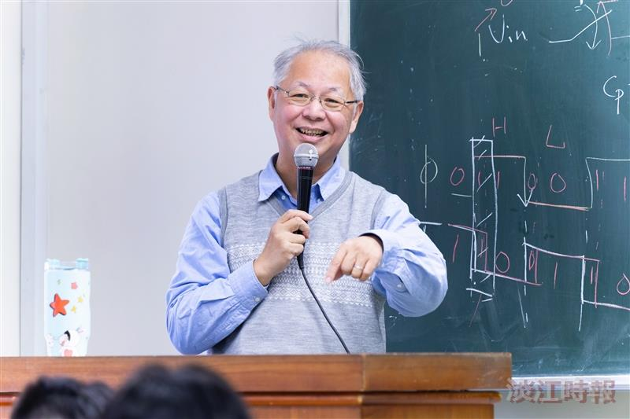
電機系教授楊維斌以板書教學、設計課堂互動，在學生間廣受好評。（攝影／曾晨維）

